**HỌC VIỆN CÔNG NGHỆ BƯU CHÍNH VIỄN THÔNG**

**KHOA AN TOÀN THÔNG TIN**



**MÔN HỌC THỰC TẬP CƠ SỞ**

**BÀI THỰC HÀNH SỐ 2**

**Cài đặt hệ điều hành Linux**

**Giảng viên hướng dẫn :** Đỗ Xuân Chợ

**Sinh viên thực hiện      :** Hoàng Trung Kiên

**Lớp                                :**  D20CQAT02-B

**Mã sinh viên                    :** B20DCAT098

Hà nội – 2/2023

Bài 2: Cài đặt hệ điều hành máy trạm Linux

1. Mục đích

• Rèn luyện kỹ năng cài đặt và quản trị HĐH máy trạm Linux cho người dùng với các dịch vụ cơ bản

2. Nội dung thực hành

2.1 Tìm hiểu lý thuyết

• Tìm hiểu về hệ điều hành Linux: lịch sử, kiến trúc, giao diện, đặc điểm đặc trưng.

• Giải thích các lệnh cơ bản của Linux (trong phần thực hành)

2.2 Tài liệu tham khảo

• Phạm Hoàng Duy, Bài giảng Hệ điều hành Windows và Linux/Unix, Học viện Công Nghệ Bưu Chính Viễn Thông, 2016.

• Wale Soyinka, Linux Administration A Beginners Guide, McGraw-Hill Osborne Media, 2012.

2.3 Chuẩn bị môi trường

• File cài đặt Ubuntu định dạng ISO.

• Phần mềm ảo hóa, ví dụ: VMWare Workstation.

2.4 Các bước thực hiện

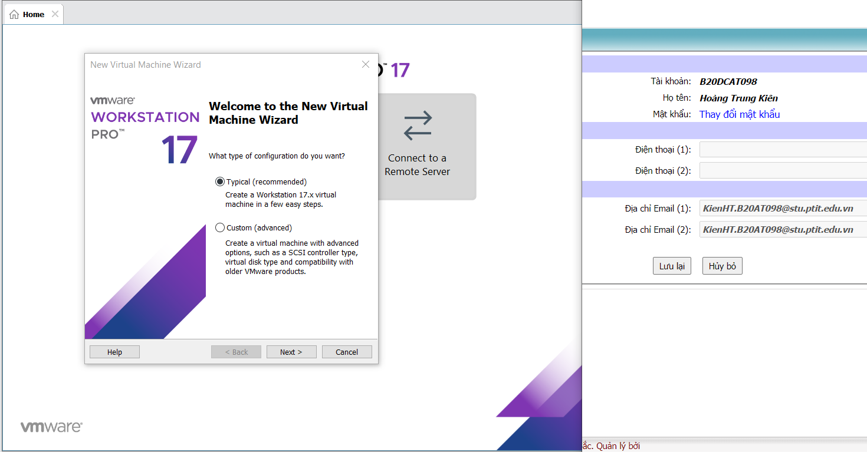

Chọn Linux và Ubuntu x64

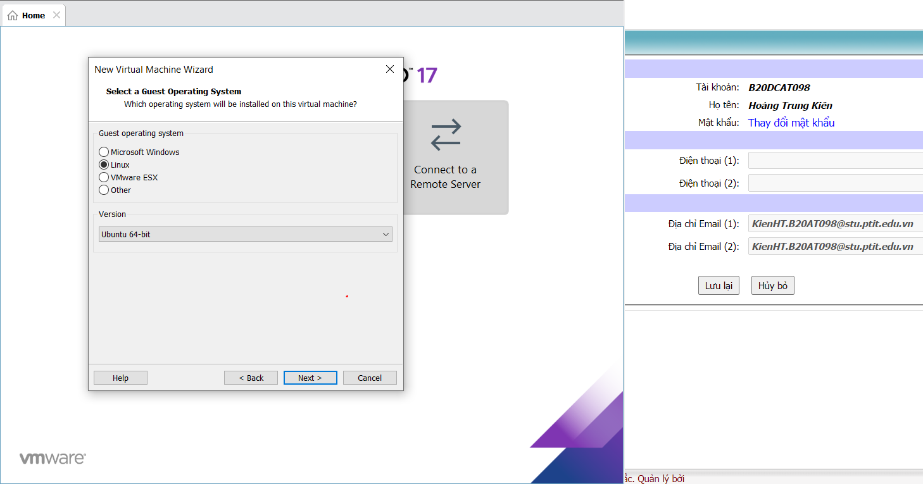

Cấu hình máy Ubuntu

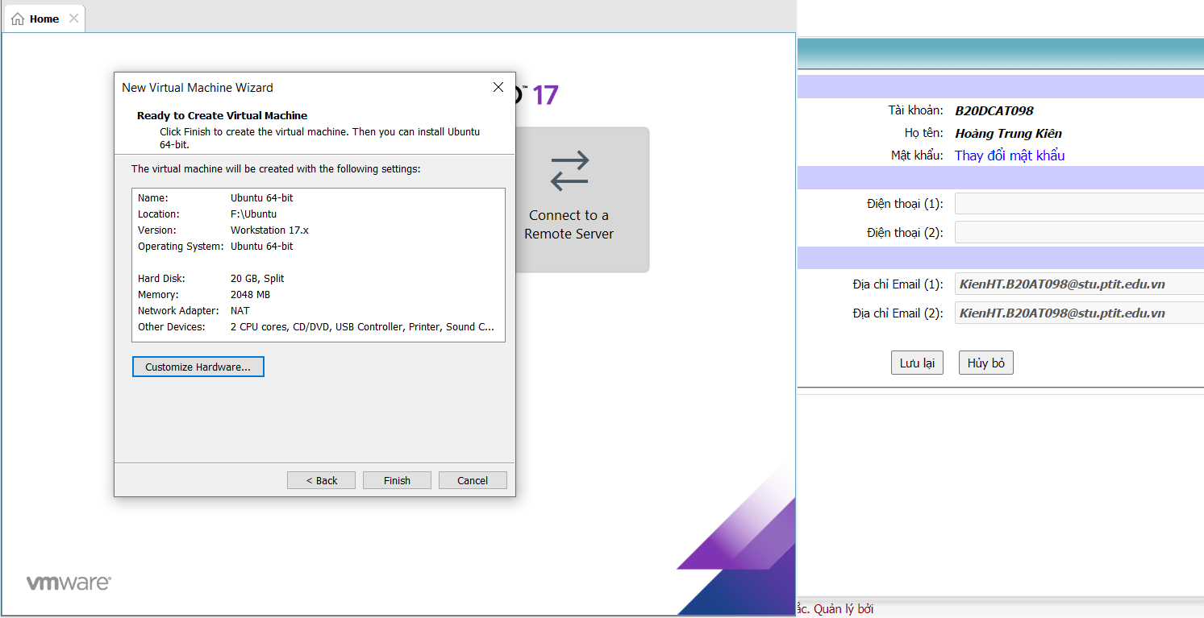

Khởi động và cài đặt

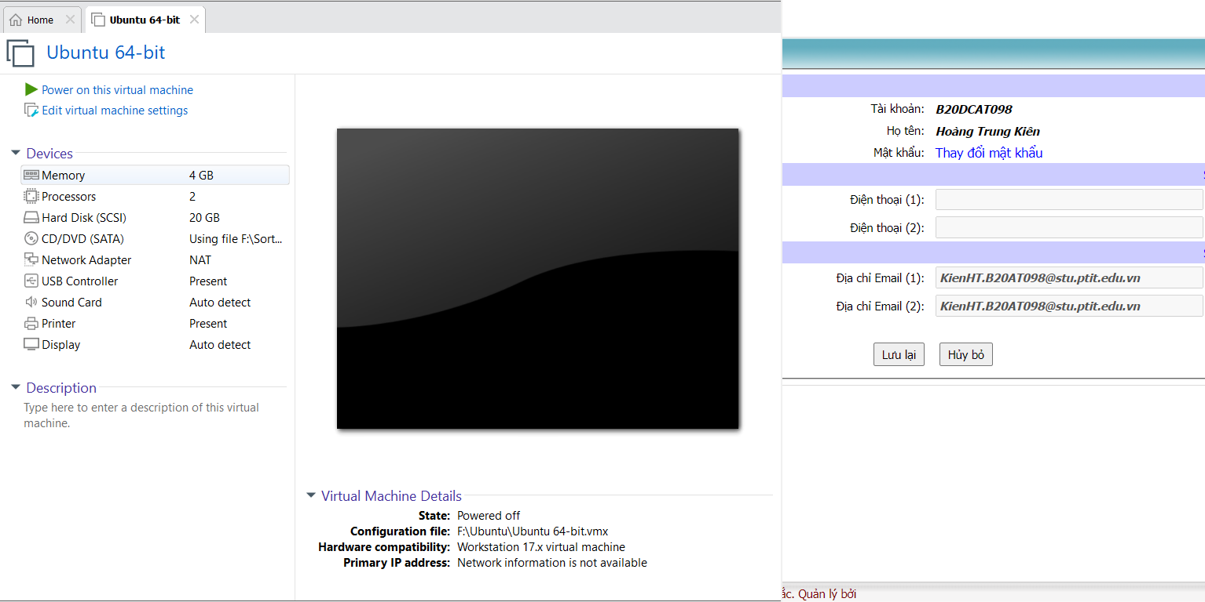

Chọn install ubuntu

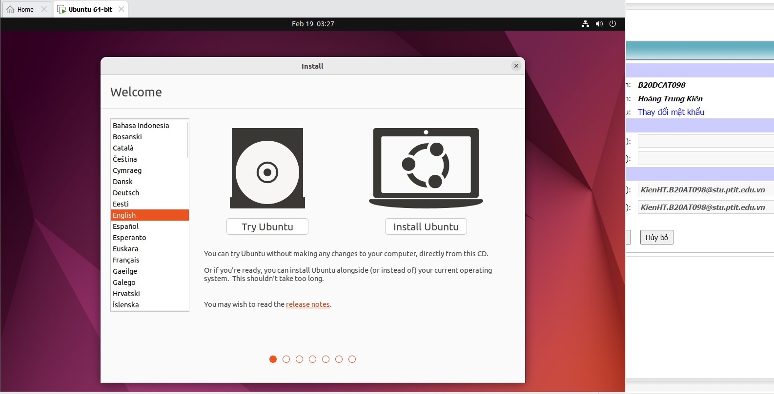

Đăng nhập tài khoản đã tạo

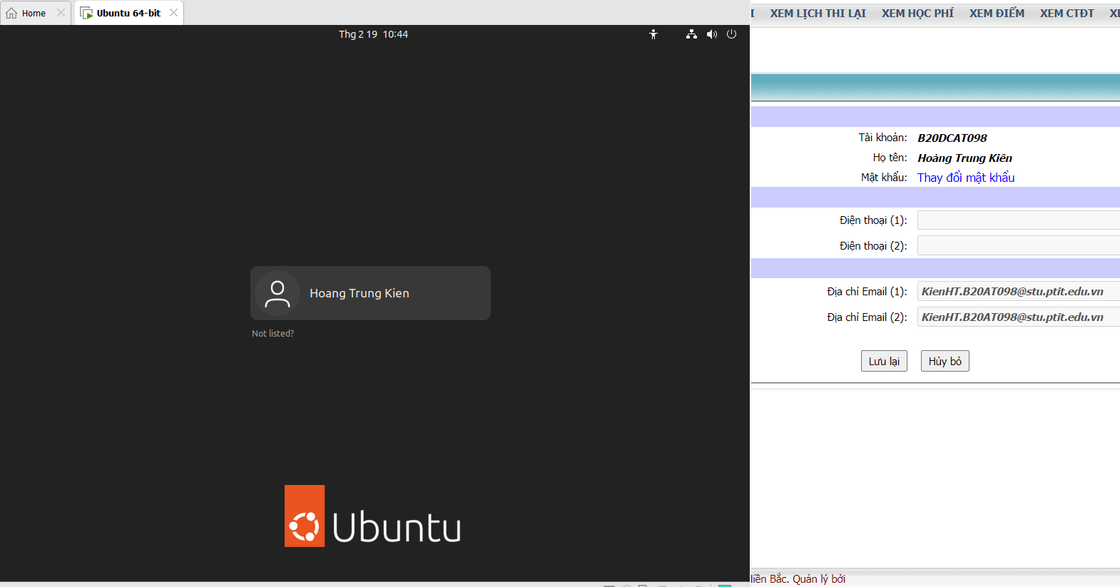

Cài đặt thành công Ubuntu

